Evaluasi Perancangan Balok Beton Bertulang dengan Menggunakan Metode Elemen Hingga

Fazadina Alia1)
Bayzoni2)
Eddy Purwanto3)

Abstract
The design of concrete beam is performed particularly to prevent any excessive crack when it is used to support work load and further stress without being collapsed. As part of integrated system to prevent collapse, concrete beam must be able to hold compression and tension that applied on it. Therefore, in civil engineering classic, completion of stress analysis structures use some methods such as the slope of the deflection (slope deflection) and distribution of the moment, but in modern times there is a new method called a finite element method with the principle dicrititation that divides an object into objects smaller size in order to more easily manage them. The purpose of this research is to get the value of stress which reinforced concrete beams recieved by using the finite element method, so that it can obtain an evaluation of the design of reinforced concrete beams by comparing the value of stress which received between using the conventional method and the finite element method. From calculations that have been done show that the enlargement deflection in vertical direction is greater than the value of enlargement deflection in horizontal direction. It happened caused by the influence of vertical loads are given and also a symmetric structure from the configuration of the beams. Not only that but also from the results of stress analysis in steel and concrete by using the finite element method has a smaller value than fy and f'c in the conventional method. This shows that the reinforced concrete beam can withstand a greater load than the load value which was used in the design reinforced double beam.

Keywords :Reinforced concrete, Beam, Finite element method, Stress

Abstrak
Perancangan balok dilakukan sedemikian rupa agar tidak menimbulkan retak berlebihan pada penampang sewaktu mendukung beban kerja dan tegangan lebih lanjut tanpa mengalami keruntuhan. Agar tidak terjadi keruntuhan tersebut, batang balok sebagai bagian dari sistem yang menahan lentur harus kuat untuk menahan tegangan tekan dan tarik pada balok tersebut. Oleh karena itu dalam teknik sipil klasik, penyelesaian analisis tegangan struktur di pakai metode-metode seperti kemiringan lendutan (slope deflection) dan distribusi momen namun di teknik sipil modern ini terdapat metode baru yaitu metode elemen hingga dengan prinsip dikritisasi yang membagi suatu benda menjadi benda-benda yang berukuran lebih kecil agar lebih mudah pengelolaanya. Tujuan dari penelitian ini adalah untuk mendapatkan tegangan yang diterima balok beton bertulang dengan menggunakan metode elemen hingga sehingga bisa mendapatkan suatu evaluasi perancangan balok beton bertulang dengan membandingkan tegangan yang di terima antara menggunakan metode konvensional dengan metode elemen hingga. Dari perhitungan yang telah dilakukan menunjukkan bahwa nilai pembesaran defleksi arah y (vertikal) lebih besar dibandingkan dengan nilai pembesaran defleksi arah x (horizontal), hal ini terjadi karena pengaruh dari beban vertikal yang diberikan dan juga konfigurasi balok yang digunakan dari struktur yang simetris. Tidak hanya itu dari hasil analisis tegangan pada tulangan dan pada beton di balok beton bertulang dengan menggunakan metode elemen hingga memiliki nilai yang lebih kecil bila dibandingkan dengan nilai fy dan f’c pada metode konvensional. Hal ini menunjukkan bahwa balok beton bertulang tersebut dapat menahan beban yang lebih besar daripada nilai beban yang digunakan dalam perancangan balok bertulangan rangkap.

Kata kunci : Beton bertulang, Balok, Metode elemen hingga, Tegangan

PENDAHULUAN
Beton sebagai bahan struktur bangunan telah dikenal sejak lama karena mempunyai banyak keuntungan-keuntungan dibanding dengan bahan bangunan yang lain. Salah satu komponen dari struktur bangunan adalah balok, perancangan balok dilakukan sedemikian rupa agar tidak menimbulkan retak berlebihan pada penampang sewaktu mendukung beban kerja, dan masih mempunyai cukup keamanan serta cadangan kekuatan untuk menahan beban dan tegangan lebih lanjut tanpa mengalami keruntuhan. Apabila suatu gelagar balok bentangan sederhana menahan beban yang mengakibatkan timbulnya momen lentur akan terjadi deformasi (regangan) lentur di dalam balok tersebut. Regangan-regangan balok tersebut mengakibatkan timbulnya tegangan yang harus ditahan oleh balok, tegangan tekan di sebelah atas dan tegangan tarik dibagian bawah. Agar stabilitas terjamin, batang balok sebagai bagian dari sistem yang menahan lentur harus kuat untuk menahan tegangan tekan dan tarik tersebut.
Saat ini perkembangan ilmu pengetahuan telah berkembang dengan pesat, begitu juga dengan ilmu rekayasa di bidang teknik sipil. Salah satu perkembangan itu adalah metode elemen hingga merupakan metode numerik yang digunakan untuk penyelesaian masalah teknik. Dalam pembahasan tugas akhir ini akan digunakan metode elemen hingga untuk merancang suatu balok. Dimana akan digunakan elemen segi empat untuk menganalisis betonnya dan elemen batang untuk menganalisis tulangan balok tersebut. Konsep dasar yang melandasi metode elemen hingga adalah prinsip diskritisasi yaitu membagi suatu benda menjadi benda-benda yang berukuran lebih kecil agar lebih mudah pengelolaanya.

2. TINJAUAN PUSTAKA
2.1. Dasar Perancangan Penampang Balok Beton Bertulang
2.1.1. Parameter Beton dalam Keadaan Keras
Untuk analisis maka perlu mengetahui beberapa parameter beton dalam keadaan keras yang utama antara lain :
a. Kekuatan Tekan
Dipohusodo (1996) menyatakan bahwa pada grafik hubungan tegangan (f’c) dan regangan (ε) beton mempunyai deformasi (daktalitas) pada tegangan maksimum dengan regangan tekan ultimate atau pada saat hancur antara 0,003 - 0,004 pada peraturan standar SNI 2847-2013 mensyaratkan diambil sebesar 0,003.

b. Kekuatan Tarik
Kekuatan tarik biasanya ditentukan dengan menggunakan percobaan pembebanan silinder menurut ASTM C496 [37] benda uji sama dengan benda uji kekuatan tekan dengan percobaan diletakkan pada sisi di atas mesin uji dan beban P diletakkan sepanjang benda uji. Kekuatan tarik di dalam lentur sering diukur berdasarkan modulus tarik dalam SNI 2847 (2013) diambil fr = 0,75.√f'c dengan fr dan f’c dalam MPa untuk beton berbobot normal.

c. Kekuatan Geser
Kekuatan geser lebih sulit diperoleh secara eksperimental dibandingkan dengan percobaan-percobaan yang dibicarakan di atas karena sulitnya mengisolasi geser dari tegangan-tegangan lainnya. Ini merupakan salah satu sebab banyaknya variasi kekuatan geser dari berbagai literatur, mulai dari 20% - 80% dari kekuatan tekan, dalam hal terjadinya kombinasi geser langsung dan tekan.
d. Modulus Elastisitas
Karena kurva tegangan-regangan beton adalah kurvelinier pada tahap pembebanan awal, maka modulus elastisitas (modulus young) dari bahan ini adalah garis singgung dari kurva tegangan-regangan pada titik pusatnya. Kemiringan suatu garis lurus yang menghubungkan titik pusat dengan harga tegangan (sekitar 0,4 f’c) disebut modulus elastis tekan beton. Harga ini pada perhitungan desain disebut modulus elastisitas. Berikut persamaan modulus elastis pada SNI 2847 (2013) pasal 8.5.1 serta kurva hubungan tegangan dan regangan yang ditunjukan pada Gambar 1. Untuk nilai Wc (berat isi beton) antara 1440 - 2560 kg/m3.

(1)

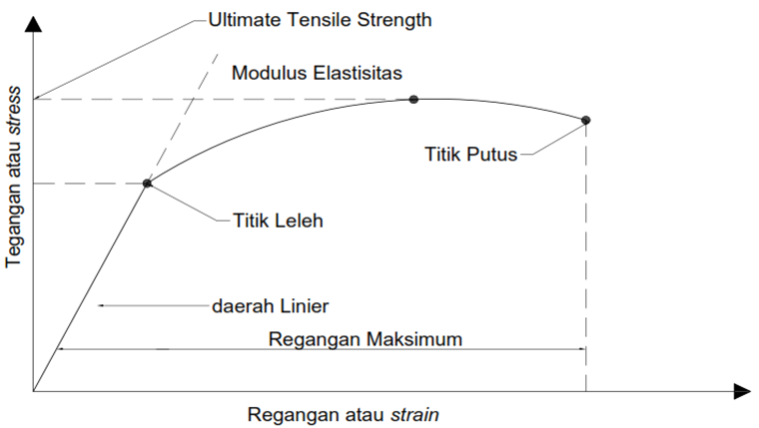

Gambar 1. Kurva Hubungan Tegangan dan Regangan.
(Dipohusodo, 1996)

2.1.2. Parameter Baja Tulangan
Sebayang (2005) baja tulangan untuk beton terdiri dari batang, kawat dan jaring kawat baja las yang seluruhnya dirakit sesuai dengan standar ASTM. Sifat-sifat terpenting baja tulangan adalah modulus elastis (Es), kekuatan leleh (fy), kekuatan batas (fu), mutu baja yang ditentukan, dan ukuran atau diameter batang atau kawat.

Untuk hampir semua baja, perilakunya diasumsikan elastoplastis dan modulus elastis non pratekan sebesar Es = 200.000 MPa (SNI 2847-2013 pasal 8.5.2). Sedangkan untuk tegangan dan kekuatan baja memakai simbol BJTP (baja tulangan polos) dan BJTD (Baja tulangan ulir).

2.2. Dasar Perancangan Balok Beton Bertulang
2.2.1. Faktor Reduksi Kekuatan
Ketidak pastian bahan terhadap pembebanan dianggap sebagai faktor reduksi kekuatan. Faktor reduksi dalam SNI 2847 (2013) Pasal 9.3 sebagai berikut :
a. Untuk penampang terkendali tarik ϕ = 0,90
b. Untuk penampang terkendali tekan
- Dengan tulangan spiral ϕ = 0,75
- Dengan tulangan non-spiral ϕ = 0,65
c. Untuk geser dan puntir ϕ = 0,75
d. Untuk tumpuan pada beton ϕ = 0,65
Nilai ϕ dari penampang terkendali tarik lebih tinggi daripada nilai ϕ dari penampang terkendali tekan. Hal ini dapat dijelaskan bahwa penampang terkendali tekan memiliki tingkat daktilitas yang lebih rendah. Penampang adalah terkendali tekan jika regangan tarik neto dalam baja tarik terjauh εt ≤ batas regangan terkontrol tarik bila beton tekan mencapai batas regangan asumsi sebesar 0,003. Dalam SNI 2847 (2013), nilai ϕ ditentukan berdasarkan regangan tarik pada serat terluar εt.

Untuk penampang pada daerah transisi, nilai ϕ ditentukan dengan menggunakan interpolasi linear antara 0,65 (atau 0,70) dan 0,9. Gambar 2 menunjukkan variasi nilai ϕ untuk tulangan baja fy = 400 MPa, sedangkan persamaan garis pada daerah transisi tersebut adalah sebagai berikut :
(2)
(3)
Sebagai alternatif, nilai ϕ pada daerah transisi dapat ditentukan sebagai rasio dari nilai c/dt untuk fy = 400 MPa sebagai berikut :
(4)
(5)
Keterangan :
c = tinggi sumbu netral pada kuat nominal
dt = Jarak dari serat tekan beton terluar ke tulangan tarik terluar
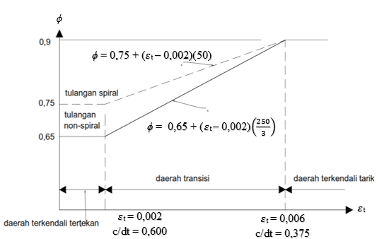

Gambar 2. Variasi Nilai ϕ Terhadap εt untuk fy = 400 MPa dan Baja Prategang.
(SNI 2847, 2013)
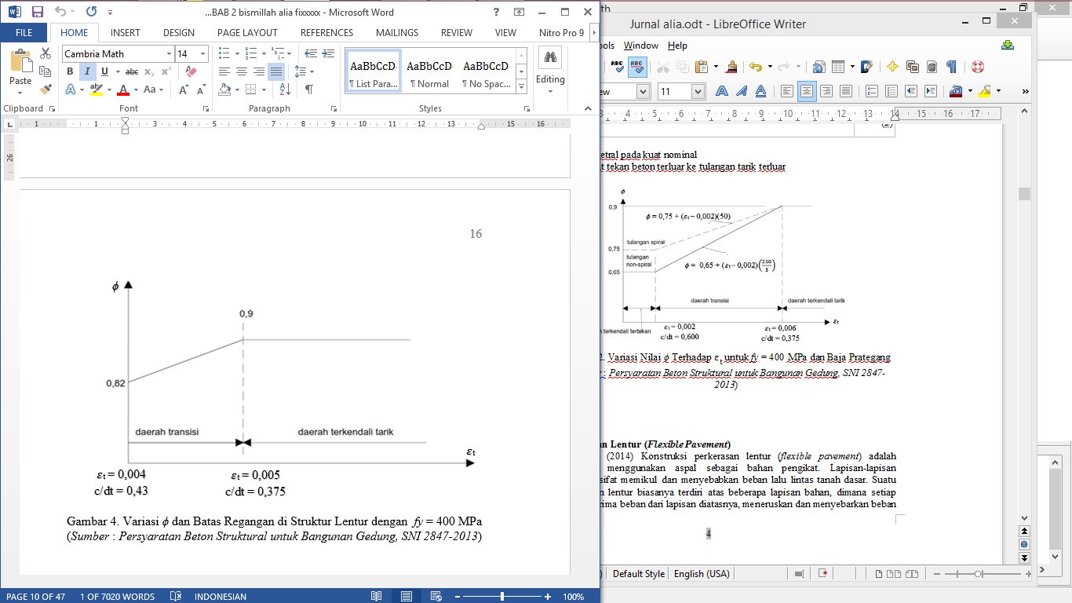

Gambar 3. Variasi ϕ dan Batas Regangan di Struktur Lentur fy 400 Mpa.
(SNI 2847, 2013)

2.3. Penampang Tulangan Tunggal pada Balok Persegi

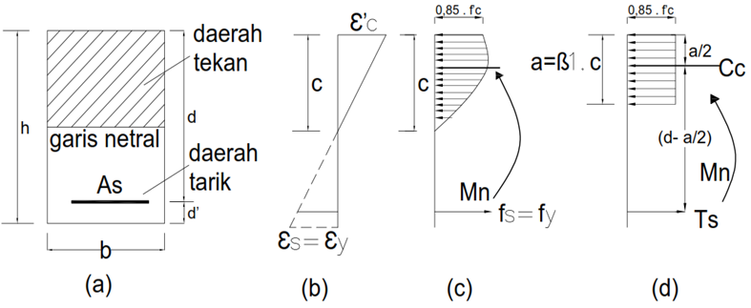
Gambar 4. Distribusi Tegangan dan Regangan pada Penampang Balok (a) Penampang Melintang Balok (b) Distribusi Regangan (c) Distribusi Tegangan (d) Distribusi Tegangan Tekan Persegi Ekuivalen.
(Wang, 1999)

(6)
Keterangan: C = Resultan gaya tekan pada beton
T = Resultan gaya tarik pada tulangan

(7)
(8)
Keterangan: f’c = Kuat tekan beton (MPa)
b = Lebar muka tekan komponen struktur
a = Tinggi tegangan pada beton
As= Luas tulangan tarik
fy = Kekuatan leleh tulangan baja (MPa)
Hubungan antara tinggi balok tegangan segi empat ekuivalen a dengan sumbu netral c menurut Nawi (1998) adalah
(9)
Keterangan : a = Tinggi balok tegangan persegi ekivalen
β1 = Faktor pembentuk tegangan beton tekan persegi
ekivalen, yang bergantung pada mutu beton (f'c)
c = Jarak antara garis netral dan tepi serat beton tekan

Besarnya faktor tinggi balok tegangan β1 adalah sebagai berikut :
0,85 untuk 17 MPa < f’c ≤ 28 MPa
β1 = 0,85 – 0,05 ((f'c – 28)/7) untuk 28 MPa < f’c ≤ 56 MPa
0,65 untuk f’c > 56 MPa

untuk menghitung kapasitas tampang :

(10)
Keterangan : Mn = Momen nominal aktual penampang balok (KNm)
f’c = Kuat tekan beton (MPa)
b = Lebar muka tekan komponen struktur (mm)
a = Tinggi tegangan pada beton (mm)
d = Jarak serat tekan ke pusat tulangan Tarik (mm)
untuk balok bertulangan tunggal disyaratkan :
(11)
Keterangan : ρ = Rasio As terhadap bd
ρ_{min} = Rasio tulangan minimal
ρ_{max} = Rasio tulangan maksimal
ρ_{b} = Rasio As terhadap bd dalam keadaan balance

(12)
Keterangan : Mn = Momen lentur nominal pada penampang (Nmm)
ρ = Rasio As terhadap bd
fy = Kekuatan leleh tulangan baja (MPa)
d = Jarak serat tekan ke pusat tulangan Tarik (mm)
b = Lebar muka tekan komponen struktur (mm)
m = perbandingan tegangan

(13)
Keterangan : Rn = Koefisien tahanan balok
ρ = Rasio As terhadap bd
fy = Kekuatan leleh tulangan baja (MPa)
d = Jarak serat tekan ke pusat tulangan Tarik (mm)
b = Lebar muka tekan komponen struktur (mm)
m = perbandingan tegangan

(14)
Keterangan : ρ = Rasio As terhadap bd
m = perbandingan tegangan
fy = Kekuatan leleh tulangan baja (MPa)
Rn = Koefisien tahanan balok

2.4. Penampang Bertulang Rangkap
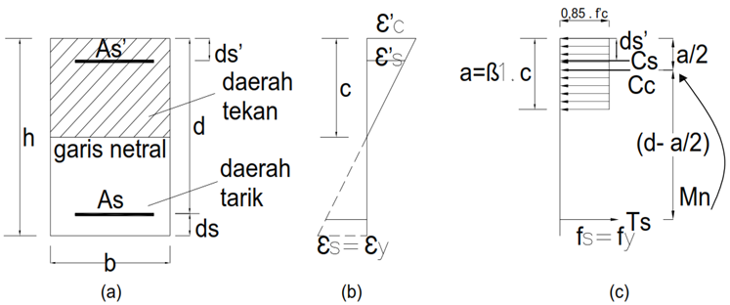
Gambar 5. Disain Balok Bertulang Rangkap (a) Penampang Melintang Balok (b) Diagram Regangan (c) Distribusi Tegangan Beton Tekan Persegi Ekivalen.
(Wang, 1999)

(15)
Keterangan : Mn total = Momen lentur nominal pada penampang (Nmm)
As = Luas tulangan Tarik (mm2)
As’ = Luas tulangan Tekan (mm2)
fy = Kekuatan leleh tulangan baja (MPa)
d = Jarak serat tekan ke pusat tulangan Tarik (mm)
a = Tinggi tegangan pada beton (mm)

(16)
Keterangan : Mu = Momen terfaktor pada penampang (Nmm)
∅ = Faktor reduksi kekuatan
Mn = Momen lentur nominal pada penampang (Nmm)

Apabila baja tulangan tekan leleh maka dicapai suatu kondisi dimana :
εs’ > εy dan εs > εy
(17)
Keterangan : β1= Faktor pembentuk tegangan beton tekan persegi ekivalenyang bergantung pada mutu beton (f'c)
f’c = Kuat tekan beton (MPa)
d = Jarak serat tekan ke pusat tulangan Tarik (mm)
d’ = Jarak serat tekan ke pusat tulangan Tarik (mm)
fy = Kekuatan leleh tulangan baja (MPa)
ρ = Rasio As terhadap bd
ρ' = Rasio As’ terhadap bd

Jika tulangan tekan (As’) belum leleh maka tegangan aktualnya dapat dihitung sebesar fs’ = s’. Es , atau :
(18)
keterangan : fs’= Tegangan dalam tulangan tekan yang terkena beban terfaktor (MPa)
β1= Faktor pembentuk tegangan beton tekan persegi
ekivalen, yang bergantung pada mutu beton (f'c)
f’c= Kuat tekan beton (MPa)
d = Jarak serat tekan ke pusat tulangan Tarik (mm)
d’ = Jarak serat tekan ke pusat tulangan Tarik (mm)
fy = Kekuatan leleh tulangan baja (MPa)
ρ = Rasio As terhadap bd
ρ' = Rasio As’ terhadap bd

(19)
Keterangan : Mn = Momen lentur nominal pada penampang (Nmm)
As = Luas tulangan Tarik (mm2)
As’ = Luas tulangan Tekan (mm2)
fy = Kekuatan leleh tulangan baja (MPa)
fs’ = Tegangan dalam tulangan tekan yang terkena beban terfaktor (MPa)
a = Tinggi tegangan pada beton (mm)
d = Jarak serat tekan ke pusat tulangan Tarik (mm)
d’ = Jarak serat tekan ke pusat tulangan Tarik (mm)

2.5. Metode Elemen Hingga
Metode elemen hingga adalah metode numerik yang digunakan untuk menyelesaikan permasalahan teknik dan problem matematis dari suatu gejala phisis. (Cook, 1990).

Struktur diskrit terbentuk dari gabungan elemen yang perilakunya diharapkan mewakili perilaku struktur kontinu. Perilaku masing-masing elemen digambarkan dengan fungsi pendekatan yang mewakili peralihan dan tegangan yang akhirnya dapat dinyatakan dalam bentuk persamaan matriks. (Katili, 2008).
2.5.1. Elemen Satu Dimensi
Pada analisis ini pemodelan elemen tulangan dimodelkan sebagai elemen batang 1 dimensi. Seperti yang ditunjukan pada Gambar 6 elemen batang hanya dapat menerima gaya aksial dan disebut elemen satu dimensi. Peralihan u dari sesuatu titik sebarang dengan koordinat x dari batang, hanya tergantung pada peralihan u1 dan u2, dari ujung-ujung batang. Peralihan u1 disebabkan oleh gaya F1, an peralihan u2 disebabkan oleh gaya F2.
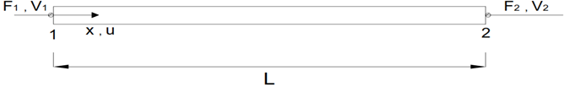
Gambar 6. Gaya-gaya Elemen Batang.
(Hadipratomo, 1985)

(20)
(21)
(22)

2.5.2. Elemen Dua Dimensi

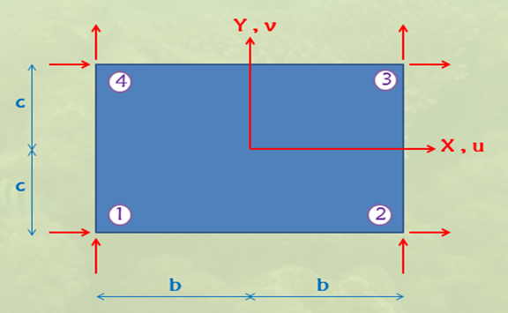

Gambar 7. Dinding Geser dan Elemen Tegangan Bidang Persegi Empat.
(Cook, 1990)
Beton pada balok dianalisis dengan elemen segi empat dua dimensi. Analisis ini sendiri didasarkan pada medan perpindahan u,v yang bervariasi linear sepanjang sisi-sisi elemen. Elemen segiempat yang paling sederhana mempunyai empat titik nodal. Untuk keadaan tegangan bidang, tiap titik nodal mempunyai dua derajat kebebasan pada bidang elemen yaitu translasi arah X dan arah Y seperti yang tergambar pada Gambar 7.

Susatio (2004) menyatakan bahwa matriks [K^{e}] merupakan unsur matriks kekakuan elemen untuk perakitan matriks kekakuan struktur [K]s yang simetris. Pada elemen segi empat, untuk menncari nilai kekakuan [K^{e}] digunakan persamaan matrik dengan ordo 8x8 yang diturunkan dari persamaan berikut :
(23)

Dimana matrik [B] da [E] diperoleh dari :
(24)
(25)

Kemudian untuk memperoleh nilai tegangan pada elemen dicari dari bentuk persamaan sebagai berikut :
(26)

3. METODE PENELITIAN
3.1. Umum
Metodologi penelitian merupakan suatu cara peneliti bekerja untuk memperoleh data yang dibutuhkan yang selanjutnya akan digunakan untuk dianalisa sehingga memperoleh kesimpulan yang ingin dicapai dalam penelitian.

3.2. Alat dan Bahan
3.2.1. Bahan
a. Materi mengenai contoh perhitungan balok beton bertulang.
b. Materi dalam pengaplikasian metode elemen hingga.
c. Perhitungan perancangan balok yang akan ditinjau.

3.2.2. Alat
a. Komputer atau laptop.
Dalam penelitian ini saya menggunakan laptop Toshiba P745, dengan Processor Intel Core i5-2430M CPU 2.4GHz, RAM 4 GB, System tipe 64-bit operating system.
b. Mouse dan Keyboard.
c. Perangkat lunak.
Perangkat lunak atau software yang dipakai dalam analisis perhitungan gaya momen pada balok beton bertulang, yaitu Program Microsoft Excel.

3.3. Data Penelitian
a. Panjang balok = L (mm)
b. Lebar balok = b (mm)
c. Tinggi balok = h (mm)
d. Kuat tekan beton = f’c (MPa)
e. Kuat leleh tulangan baja = fy (MPa)
f. Modulus elasatisitas = E (MPa)
g. Selimut beton = p (mm)
h. Jarak antar tulangan As ke As (mm)
i. Diameter tulangan utama dan tulangan sengkang (mm)
j. Jumlah tulangan tarik dan tekan pada penampang balok persegi (buah)

3.4. Pelaksanaan Penelitian
Analisis yang dilakukan dalam penelitian ini yaitu dengan merancang balok beton
bertulangan rangkap, melakukan analisis besar nilai momen nominal, Pu pada lapangan dan tumpuan balok, displacement, reaksi pada tumpuan, tegangan di daerah momen maksimum dan melakukan pembahasan dari hasil perhitungan serta menarik kesimpulan dan menentukan saran.

4. HASIL DAN PEMBAHASAN
4.1. Analisis Perhitungan Balok Bertulang dengan Metode Konvensional
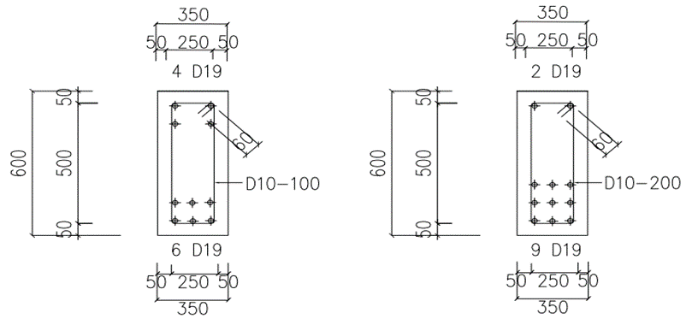

Gambar 8. Potongan Melintang (a) Tulangan Tumpuan (b) Tulangan Lapangan pada Balok.

Dari hasil perhitungan di dapatkan bahwa beban terpusat yang dapat dipukul di balok bertulang lapangan sebesar 794,1369 KN, sedangkan di balok bertulang tumpuan sebesar 1207,20104 KN. Maka dalam analisis menggunakan metode elemen hingga harus digunakan P terkecil yaitu di lapangan sebesar 794,1369 KN.

4.2. Analisis Balok Beton Bertulang dengan Metode Elemen Hingga
Dalam metode elemen hingga ini tulangan dianalisis menjadi elemen batang dengan 1 dimensi dan betonnya dianalisis menjadi elemen segi empat dengan 2 dimensi. Pada diskritisasi ini balok yang ditinjau memiliki 406 joint, 342 elemen segi empat dan 240 elemen batang dengan beban terpusat sebesar 794,1369 KN.
4.2.1. Diskritisasi
Berikut tipe-tipe elemen yang didapat setelah melakukan diskritisasi :
a. Elemen batang terdiri dari 4 tipe yaitu :
1). Tipe L 63 mm 3). Tipe L 200 mm
2). Tipe L 100 mm 4). Type L 124 mm

b. Elemen segi empat terdiri dari 12 tipe yaitu :
1). Tipe 63 x 50 mm 7). Tipe 200 x 75 mm
2). Tipe 100 x 50 mm 8). Tipe 124 x 75 mm
3). Tipe 200 x 50 mm 9). Tipe 63 x 275 mm
4). Tipe 124 x 50 mm 10). Tipe 100 x 275 mm
5). Tipe 63 x 75 mm 11). Tipe 200 x 275 mm
6). Tipe 100 x 75 mm 12). Tipe 124 x 275 mm

4.2.2. Matriks persamaan dan kekakuan setiap elemen[K^{e}]
Menentukan matriks persamaan dan kekakuan setiap elemen [K^{e}] yaitu elemen batang dengan 1 dimensi dan elemen segi empat dengan 2 dimensi.
a. Elemen batang
Salah satu contohnya yaitu elemen batang dengan tipe L 63 mm

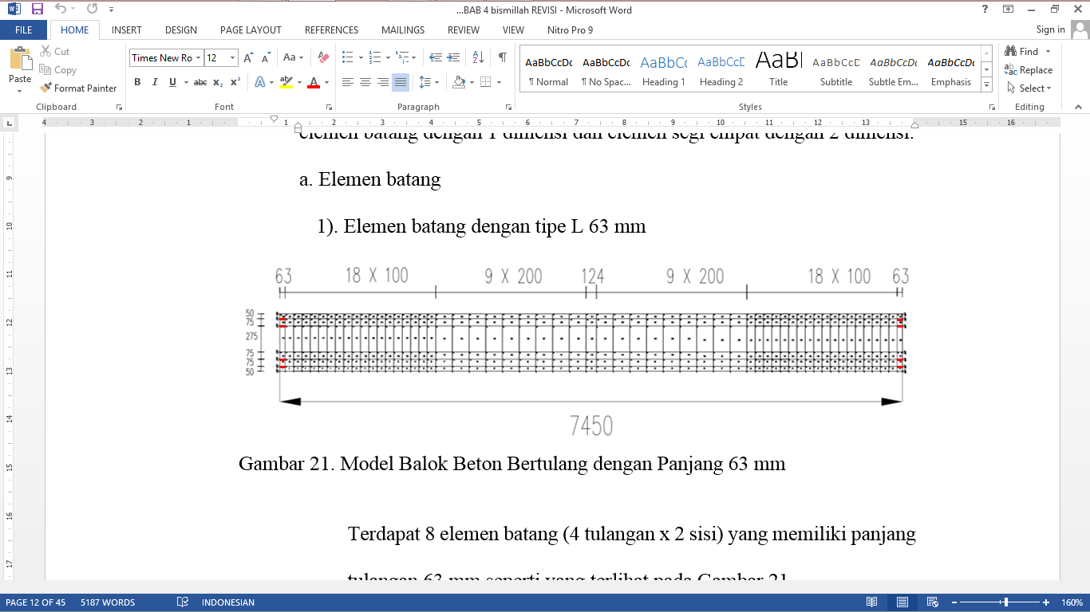

Gambar 9. Model Balok Beton Bertulang dengan Panjang 63 mm.

Terdapat 8 elemen batang (4 tulangan x 2 sisi) yang memiliki panjang tulangan 63 mm seperti yang terlihat pada gambar di atas.
Diketahui : Φ = 0⁰
A = 283,5287 mm2
E = 200000 MPa
Menghitung matriks [K^{e}]

b. Elemen Segi Empat
Elemen segi empat dengan dimensi 63 x 50 mm
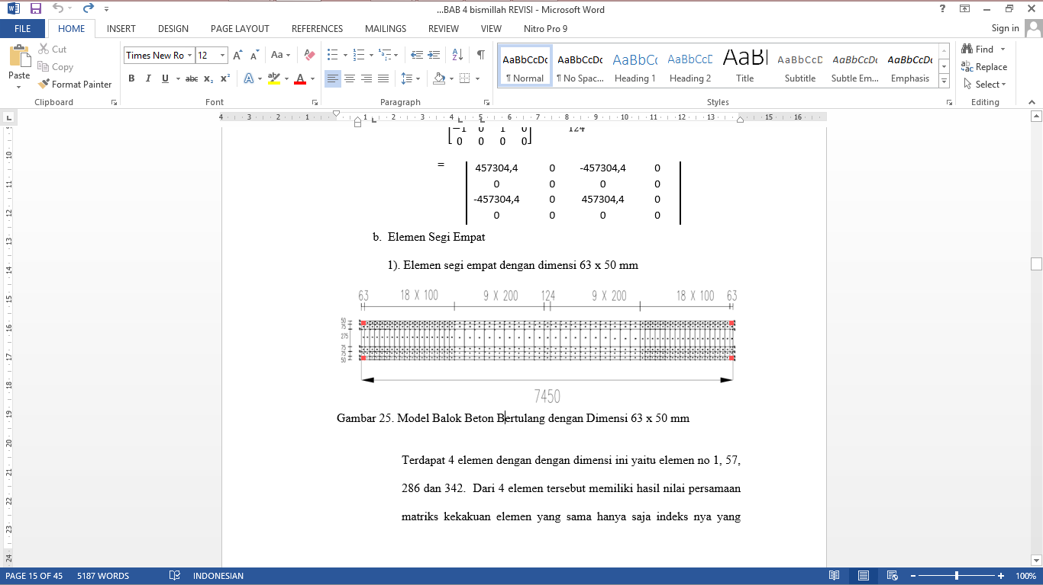

Gambar 10. Model Balok Beton Bertulang dengan Dimensi 63 x 50 mm.

Terdapat 4 elemen dengan dengan dimensi ini yaitu elemen no 1, 57, 286 dan 342. Dari 4 elemen tersebut memiliki hasil nilai persamaan matriks kekakuan elemen yang sama hanya saja indeks nya yang berbeda. Contoh detail elemen segi empat no 1 dengan arah perpindahan u dan v dapat dilihat pada gambar di atas.
Diketahui : b = 31,5 mm
t = 350 mm
c = 25 mm
v = 0,3
E = 25742,9602 MPa

Untuk menghitung matriks [K^{e}] pada elemen segi empat dengan dimensi 63 x 50 mm digunakan rumus persamaan matriks 8 x 8 sehingga diperoleh matriks [K^{e}] yaitu :
 | 1 | 2 | 3 | 4 | 119 | 120 | 117 | 118
 | 4,E+06 | 2,E+06 | -2,E+06 | -1,E+05 | -2,E+06 | -2,E+06 | -1,E+05 | 1,E+05 | 1
 | 2,E+06 | 5,E+06 | 1,E+05 | 1,E+06 | -2,E+06 | -3,E+06 | -1,E+05 | 4-,E+06 | 2
 | -2,E+06 | 1,E+05 | 4,E+06 | -2,E+06 | -1,E+05 | -1,E+05 | -2,E+06 | 2,E+06 | 3
K = | -1,E+05 | 1,E+06 | -2,E+06 | 5,E+06 | 1,E+05 | -4,E+06 | 2,E+06 | -3,E+06 | 4
 | -2,E+06 | -2,E+06 | -1,E+05 | 1,E+06 | 4,E+06 | 2,E+06 | -2,E+06 | -1,E+05 | 119
 | -2,E+06 | -3,E+06 | -1,E+05 | -4,E+06 | 2,E+06 | 5,E+06 | 1,E+05 | 1,E+06 | 120
 | -1,E+05 | -1,E+05 | -2,E+06 | 2,E+06 | -2,E+06 | 1,E+05 | 4,E+06 | -2,E+06 | 117
 | 1,E+05 | -4,E+06 | 2,E+06 | -3,E+06 | -1,E+05 | 1,E+06 | -2,E+06 | 5,E+06 | 118
Sumber : Hasil perhitungan

4.2.3. Membuat matriks kekakuan struktur elemen [K^{e}]s
yaitu matriks kekakuan struktur elemen batang dan matriks kekakuan struktur elemen segi empat dengan ordo masing-masing 812 x 812.

4.2.4. Membuat matriks kekakuan struktur elemen [K]s
Menentukan matriks kekakuan struktur [K]s dengan ordo 812 x 812, yaitu dengan menjumlahkan matriks kekakuan struktur elemen batang ( [K^{e}]s batang) dengan matriks kekakuan struktur elemen segi empat ( [K^{e}]s segi empat).

4.2.5. Menghilangkan joint pada tumpuan
Balok yang dianalisis memiliki tumpuan sendi-sendi dan berdasarkan derajat kebebasannya arah perpindahan u dan v pada joint yang berada di tumpuan balok (ujung kanan dan ujung kiri balok) dihilangkan, sehingga ordo pada matriks [K']s berubah menjadi 784 x 784.

4.2.6. Membentuk persamaan matriks
Tahap selanjutnya matriks [K']s dengan ordo 784 x 784 diinverskan dan membentuk persamaan matriks [K']⁻¹s dengan ordo yang sama yaitu 784 x 784.

4.2.7. Mencari nilai displacement
Mencari nilai displacement. Dalam tahap ini matriks [K']⁻¹s yang sudah didapat dikalikan dengan nilai beban terpusat (P) yang didapat dari hasil perhitungan balok beton bertulang secara konvensional. Gaya tersebut disebar dengan 2 cara, yaitu :
a. Cara 1 : Nilai gaya disebar dengan arah vertikal sama rata di 2 joint pada elemen lapisan teratas yang berada di tengah bentang.
b. Cara 2 : Nilai gaya disebar dengan arah vertikal sama rata di 14 joint pada 7 elemen yang berada di tengah bentang.

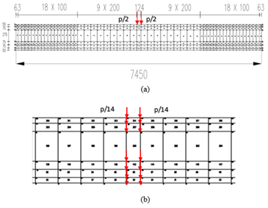
Gambar 11. Pembebanan pada Pencarian Displacement (a) Cara 1 (b) Cara 2.

4.2.8. Membandingkan hasil nilai displacement
Besar displacement di elemen daerah momen maksimum dapat dilihat pada Tabel 1.

Tabel 1. Perbandingan Hasil Displacement pada Cara 1 dan Cara 2.
No Joint | No Arah Perpindahan | Displacement
No Joint | No Arah Perpindahan | Cara 1 (mm) | Cara 1 (mm)
29 | 57 | 0,077927 | 0,082713
29 | 58 | 10,27823 | 10,33216
30 | 59 | -0,07793 | -0,08271
30 | 60 | 10,27823 | 10,33216
87 | 173 | 0,061161 | 0,061668
87 | 174 | 10,29456 | 10,34679
88 | 175 | -0,06116 | -0,06167
88 | 176 | 10,29456 | 10,34679
145 | 289 | 0,042033 | 0,040069
145 | 290 | 10,31377 | 10,36039
146 | 291 | -0,04203 | -0,04007
146 | 292 | 10,31377 | 10,36039
203 | 405 | 0,025455 | 0,022198
203 | 406 | 10,32836 | 10,36684
204 | 407 | -0,02546 | -0,0222
204 | 408 | 10,32836 | 10,36684
261 | 521 | -0,03667 | -0,04121
261 | 522 | 10,35567 | 10,35501
262 | 523 | 0,03667 | 0,041213
262 | 524 | 10,35567 | 10,35501
Sumber : Hasil perhitungan

Tabel 1. Perbandingan Hasil Displacement pada Cara 1 dan Cara 2 (Lanjutan).
No Joint | No Arah Perpindahan | Displacement
No Joint | No Arah Perpindahan | Cara 1 (mm) | Cara 1 (mm)
320 | 639 | 0,059102 | 0,062205
320 | 640 | 10,35831 | 10,34133
377 | 753 | -0,08616 | -0,08275
377 | 754 | 10,35752 | 10,32663
378 | 755 | 0,08616 | 0,082748
378 | 756 | 10,35752 | 10,32663
Sumber : Hasil perhitungan

4.2.9. Membandingkan hasil nilai displacement
Yaitu dengan cara mengalikan matriks kekakuan struktur [K]s dengan nilai displacement yang sudah didapat dan memberikan nilai nol (0) pada angka derajat kebebasan di tumpuan.
Tabel 2. Hasil Reaksi pada Tumpuan.
No Joint | No Arah  Perpindahan | Reaksi (N)
1 | 1 | -343241,6065
1 | 2 | -108868,4794
58 | 115 | 343241,6065
58 | 116 | -108868,4794
59 | 117 | -603012,6475
59 | 118 | -46212,60747
116 | 231 | 603012,6475
116 | 232 | -46212,60747
117 | 233 | -480397,1294
117 | 234 | -26767,97841
174 | 347 | 480397,1294
174 | 348 | -26767,97841
175 | 349 | -206802
175 | 350 | -14574,02723
232 | 463 | 206802
232 | 464 | -14574,02723
233 | 465 | 699139,573
233 | 466 | -44686,88576
290 | 579 | -699139,573
290 | 580 | -44686,88576
291 | 581 | 606327,9319
291 | 582 | -46966,56325
348 | 695 | -606327,9319
348 | 696 | -46966,56325
349 | 697 | 343884,1012
349 | 698 | -108991,9265
406 | 811 | -343884,1012
406 | 812 | -108991,9265
Sumber : Hasil perhitungan

4.2.10. Mencari tegangan maksimum
Mencari tegangan maksimum tulangan pada elemen batang dan tegangan beton pada elemen segi empat. Elemen batang dan elemen segi empat yang ditinjau hanya elemen yang berada di daerah momen maksimum dan sesuai pada potongan memanjang balok yang ditunjukkan pada gambar di bawah ini.
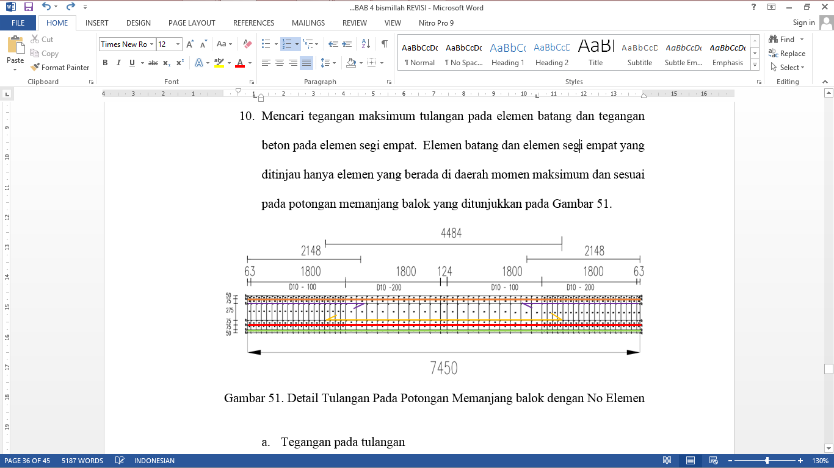

Gambar 12. Detail Tulangan Pada Potongan Memanjang balok dengan No Elemen.

Tabel 3. Perbandingan Tegangan Tulangan dan Beton.
No Elemen Batang | No Joint | σ pada Tulangan (MPa) | fy  (MPa) | No Elemen Segi Empat | σ pada Beton  (MPa) | f’c  (MPa)
29 | 87 | 198,9297 | 400 | 29 | -2,319313 | 30
29 | 88 | -198,9297 | 400 | 29 | 6,83205 | 30
86 | 145 | 129,2563 | 400 | 86 | -3,38783 | 30
86 | 146 | -129,2563 | 400 | 86 | 3,653914 | 30
143 | 203 | 71,60635 | 400 | 143 | -3,34711 | 30
143 | 204 | -71,60635 | 400 | 143 | 1,210312 | 30
257 | 319 | -200,663 | 400 | 200 | -14,83158 | 30
257 | 320 | 200,663 | 400 | 200 | -5,5572 | 30
 |  |  |  | 257 | -6,3369 | 30
 |  |  |  | 257 | -6,59616 | 30
 |  |  |  | 314 | -7,18121 | 30
 |  |  |  | 314 | -9,72181 | 30
Sumber : Hasil perhitungan

5. KESIMPULAN
Berdasarkan pembahasan dan pengolahan data diperoleh kesimpulan sebagai berikut.
a). Dari hasil perhitungan didapatkan bahwa beban terpusat yang dipikul pada balok beton bertulang di daerah lapangan sebesar 794,1369 KN, sedangkan di balok beton bertulang tumpuan sebesar 1207,20104 KN. Maka dalam analisis menggunakan metode elemen hingga harus digunakan beban terkecil yaitu di daerah lapangan sebesar 794,1369 KN.
b). Berdasarkan nilai displacement, beban yang ditansfer keseluruh elemen secara vertikal (cara 2) mengakibatkan perpindahan (defleksi) yang tidak terlalu berbeda dengan beban yang ditaruh secara vertikal di dua joint pada penampang tengah teratas balok (cara 1) yaitu didapatkan nilai rata – rata untuk arah x sebesar 0,06 mm sedangkan untuk arah y sebesar 10,3 mm.
c). Nilai pembesaran defleksi arah y (vertikal) lebih besar dan kuat dibandingkan dengan nilai pembesaran defleksi arah x (horizontal), hal ini dipengaruhi oleh beban vertikal yang diberikan dan juga konfigurasi balok yang digunakan dari struktur yang simetris.
d). Dari hasil analisis tegangan pada tulangan dan pada beton balok dengan menggunakan metode elemen hingga memiliki nilai yang lebih kecil bila dibandingkan dengan nilai fy dan f’c pada metode konvensional yaitu f’c senilai 30 MPa dan fy senilai 400 MPa. Hal ini menunjukkan bahwa balok beton bertulang dapat menahan beban yang lebih besar daripada nilai beban yang digunakan dalam perancangan balok bertulangan rangkap.

DAFTAR PUSTAKA
Cook, R. D., 1990, Konsep dan Aplikasi Metode Elemen Hingga, PT. Eresco, Bandung.
Dipohusodo, I., 1999, Struktur Beton Bertulang, Gramedia Pustaka Utama, Jakarta.
Hadipratomo, W., dan Raharjo, P. P., 1985, Pengenalan Metode Elemen Hingga pada Teknik Sipil, Nova, Bandung.
Katili, I., 2008, Metode Elemen Hingga untuk Skeletal, PT. Raja Grafindo Persada, Jakarta.
Nawi, E. G., dan Suryoatmono, B., 1998, Beton Bertulang – Suatu Pendekatan Dasar, PT. Refika Aditama, Bandung.
Sebayang, S., 2005, Strukutr Beton 1 Lentur, Universitas Lampung, Bandar Lampung.
SNI 2847, 2013, Persyaratan Beton Struktural Untuk Bangunan Gedung, Badan Standardisasi Nasional, Jakarta.
Susatio, Y., 2004, Dasar-dasar Metode Elemen Hingga, ANDI, Yogyakarta.
Wang, C. K., dan Charles, G. S., 1999, Desain Beton Bertulang Jilid 1, Penerbit Erlangga, Bandung.

1) Mahasiswa pada Jurusan Teknik Sipil Fakultas Teknik Universitas Lampung. Surel: fazadina94@gmail.com
2) Staf pengajar pada Jurusan Teknik Sipil Fakultas Teknik Universitas Lampung. Jalan. Prof. Sumantri Brojonegoro 1. Gedong Meneng Bandar lampung. 35145. Surel : Bayzoni.unila@gmail.com
3) Staf pengajar pada Jurusan Teknik Sipil Fakultas Teknik Universitas Lampung. Jalan Prof. Sumantri Brojonegoro 1. Gedong Meneng Bandar Lampung. 35145. Surel: eddypurwanto55@gmail.com

